Этап «Математика в четырех временах года»

Приветствуем вас,
уважаемые участники открытого метапредметного конкурса «Интеллектуальный Вояж»!

На этапе «Математика в четырех временах года» вам предлагается проявить логические и математические способности. Вам предстоит решить четыре задачи. Обязательным условием для участников является предоставление развернутого решения к заданиям. Ответы без решений не засчитываются.

Требования к ответам, оформлению и критерии оценивания:
- За решённую задачу №1 команда получает 2 балла, за №2, №3 – по 6 баллов, за №4 – 4 балла.
- Максимальное количество баллов за выполнение заданий этого этапа- 18.
- Ответы необходимо занести в бланк ответов, который расположен ниже задач.
- В бланк ответов обязательно занести все запрашиваемые данные.
- Бланк ответов по данному этапу разместить в папку с бланками ответов по другим этапам. Ответы выполненных заданий всех этапов сформировать в один архивный файл, назвать по фамилии учителя – наставника команды и указать образовательную организацию, отправить invoyage.2021@mail.ru до 21 апреля 2025 года.

Для оперативного консультирования можно звонить по телефону
8 913 88 44 508.

Желаем удачи!!!

Задача №1
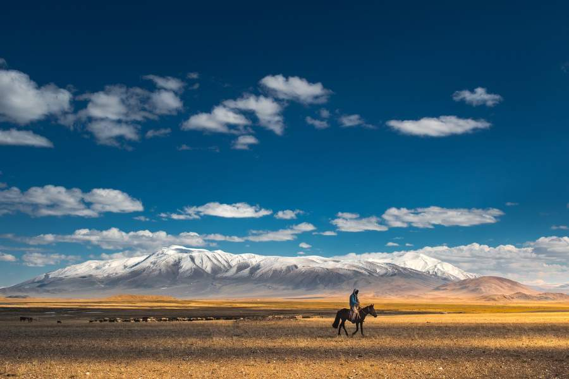

Монголия – континентальная страна, расположенная в Центральной Азии. Большая удаленность от моря, наличие горных хребтов, препятствующих прохождению влажным воздушным массам с океана, высокое давление в сочетании с низкими температурами в зимний период предопределяют особенности климатических условий Монголии. Климат страны резко континентальный, сухой и умеренный, засушливый.
Большую часть года сохраняется солнечная погода, из-за чего Монголия известна как «Земля вечного голубого неба» или «Страна голубого неба», здесь более 250 солнечных дней в году. Обширная и открытая степь с беспрепятственным видом открывает обширное небо, которое, кажется, длится вечно. Какой процент солнечных дней в году в стране?

Задача №2
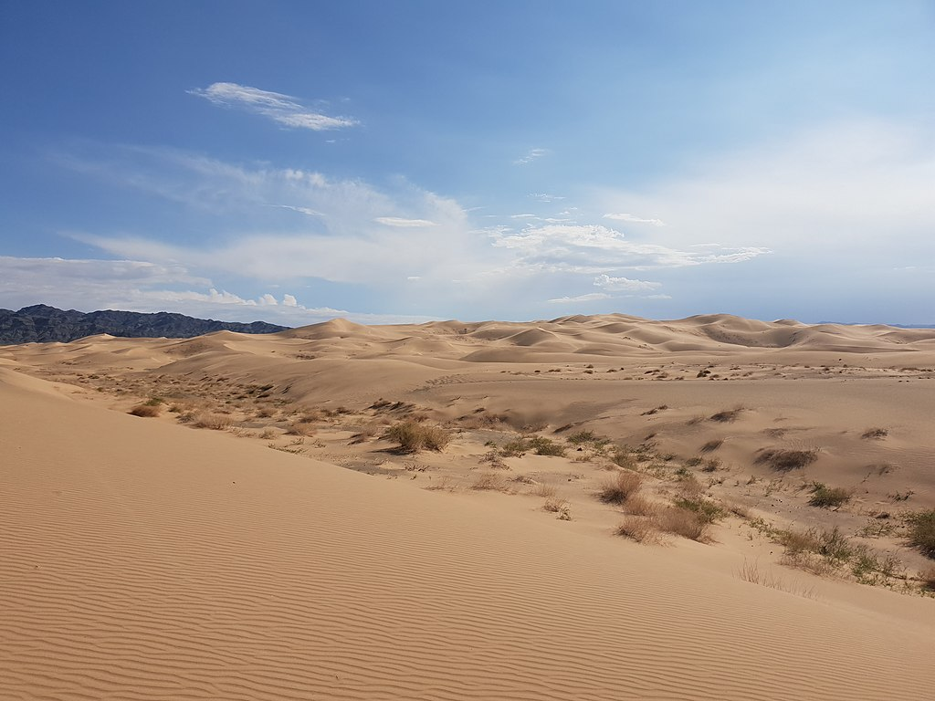

Пустыня Гоби — большая холодная пустыня и степь, расположенная на севере Китая и на юге Монголии, климат которой отличается большими перепадами температуры на целых 35°C в течение 24 часов. Это шестая по величине пустыня в мире. Название пустыни происходит от монгольского слова «гоби», которым называют все безводные регионы на Монгольском плато. Большая часть Гоби не песчаная, а напоминает обнаженные скалы.
Площадь пустыни Гоби 1 295 000 км². Её площадь увеличивается на 3 600 км² в год за счёт опустынивания.
Дайте ответы на следующие вопросы:
- Какая будет площадь пустыни через 10 лет?
- Через сколько лет Гоби увеличится на 10%?
- Через сколько лет её площадь достигнет 1 500 000 км²?

Задача №3
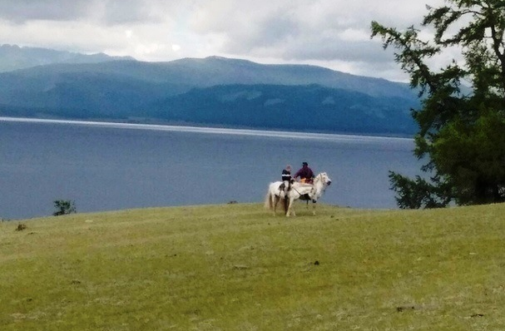

Монголия не имеет выхода к морю, но на её территории много рек и озёр. Одним из главных озёр является высокогорное озеро Хубсугул, оно расположено на высоте 1645 метров над уровнем моря у южного склона Восточных Саян. В озеро впадает 96 рек и ручьев. Ежегодно оно замерзает в конце ноября, лед имеет толщину до 1,4 м. Сходить лед начинает в мае и заканчивает в начале июня.
Озеро Хубсугул имеет площадь 2 620 км² и среднюю глубину 120 м, река Селенга, впадающая в него, приносит 935 м³/с воды.
Ответьте на следующие вопросы:
- Найдите объём воды в озере Хубсугул.
- Какой объём воды приносит Селенга за один день?
- Если бы вода Селенги поступала только в Хубсугул, на сколько метров поднялся бы уровень воды за год?

Задача №4
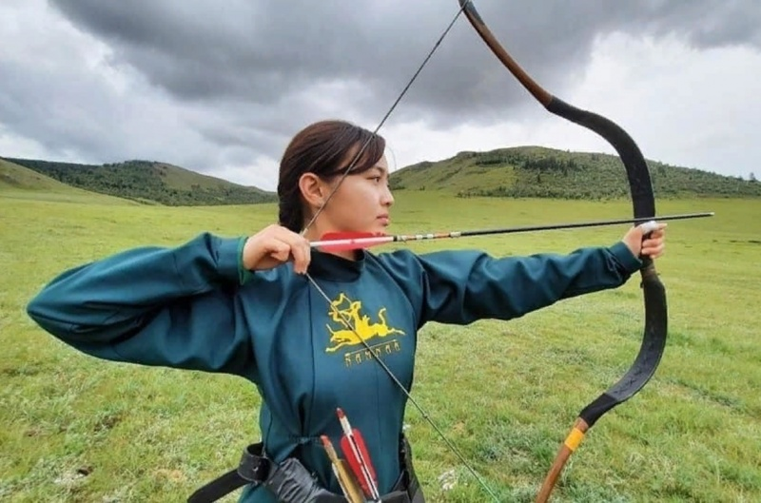

Фестиваль Наадам в Монголии — это яркое празднование традиционных видов спорта и культурных представлений, демонстрирующее богатое наследие и единство страны.
Этот ежегодный фестиваль, проходящий в середине лета, на котором проводятся соревнования по борьбе, скачкам и стрельбе из лука.
На соревновании два стрелка стояли на одной линии и выстрелили одновременно в свои мишени. Стрелы летели вровень друг с другом. Мишень первого стрелка была на расстоянии 70 метров, и стрела попала в неё за 2 секунды. Мишень второго стрелка была расположена на 20 метров дальше и была поражена стрелой позже. За какое время второй лучник поразил свою мишень?
При необходимости ответ округлите до десятых.

Бланк ответов
Этап «Математика в четырех временах года»

Название команды____________________________________________

___________________________________________________
(образовательное учреждение)

ФИО наставника (учитель-предметник) ______________________________

№ п/п | Решение задачи
1
2
3
4

